**WOJSKOWA AKADEMIA TECHNICZNA**

im. Jarosława Dąbrowskiego

**WYDZIAŁ ELEKTRONIKI**



**PRACA DYPLOMOWA**

**MODEL PROGRAMOWY SYSTEMU ZOBRAZOWANIA SYTUACJI POWIETRZNEJ W RADARZE POKŁADOWYM**

.......................................................................................................................

*(temat pracy dyplomowej)*

**sierż. pchor. Marcin Jacek JAKUBCZYK, s. Grzegorza**

......................................................................................................................................................................................

*(stopień wojskowy, tytuł zawodowy, imiona i nazwisko, imię ojca dyplomanta)*

**ELEKTRONIKA I TELEKOMUNIKACJA**

*(kierunek studiów)*

**Radioelektroniczne urządzenia pokładowe**

.......................................................................................................................

*(specjalność)*

**STACJONARNE STUDIA DRUGIEGO STOPNIA - MAGISTERSKIE**

.......................................................................................................................

*(forma i rodzaj studiów) *)*

**dr inż. Andrzej WITCZAK**

.......................................................................................................................

*(stopień wojskowy, tytuł i stopień naukowy, imię i nazwisko promotora pracy dyplomowej)*

Spis treści

Wykaz skrótów 7

Wstęp 8

1. Analiza systemów zobrazowania informacji powietrznej w radarach pokładowych 9

1.1 Ogólna charakterystyka systemów zobrazowania 9

1.2 Źródła informacji 11

1.2.1 AN-APG68(V) 12

1.2.2 AN-APG81 13

1.2.3 Link-16 13

1.3 Sposoby zobrazowania sytuacji powietrznej 13

2. Model systemu zobrazowania 13

2.1 Założenia do projektu 14

3. Realizacja projektu systemu zobrazowania sytuacji powietrznej w radarze pokładowym 14

3.1 Symulacja sytuacji powietrznej w oparciu o trójwymiarowy silnik graficzny „Unreal Engine 4” 14

3.1.1 Tworzenie świata 14

3.1.2 Graficzny interfejs użytkownika 16

3.1.3 Implementacja interaktywnego samolotu wielozadaniowego 16

3.1.4 Implementacja obiektu typu „FRIEND” 16

3.1.5 Implementacja obiektu typu „FOE” 16

3.1.6 Implementacja obiektu typu „ROAM” 16

3.1.7 Scenariusze sytuacji powietrznej 17

3.2 Zobrazowanie sytuacji powietrznej na bazie dwuwymiarowego silnika graficznego „Pygame” 17

3.2.1 Graficzny interfejs użytkownika 17

3.2.2 Zobrazowanie informacji w formacie FCR 17

3.3 Zastosowanie protokołu UDP 17

3.3.1 Wysyłanie wiadomości 17

3.3.2 Odbieranie wiadomości 17

4. Instrukcja użytkowania opracowanego oprogramowania 18

Podsumowanie 19

Bibliografia 20

ZAŁĄCZNIK 21

# Wykaz skrótów

|  |  |  |
| --- | --- | --- |
| **Skrót** | **Znaczenie angielskie** | **Znaczenie polskie** |
| XX | Xxxxx Xxxxx | Xxxxxxxxxx |
| YY | Yyyyy Yyyyy | Yyyyyyyyyy |
|  |  |  |
|  |  |  |
|  |  |  |
|  |  |  |
|  |  |  |
|  |  |  |
|  |  |  |
|  |  |  |
|  |  |  |
|  |  |  |
|  |  |  |
|  |  |  |

# Wstęp

NA KONIEC

# Analiza systemów zobrazowania informacji powietrznej w radarach pokładowych

Systemy zobrazowania informacji są kluczowym elementem podczas pilotażu statkiem powietrznym i prowadzenia działań w powietrzu. Istotną rzeczą w procesie przekazywania informacji jest jej sposób zobrazowania. W systemach zobrazowania dąży się do precyzyjnego przedstawiania wiadomości, przejrzystości i łatwości w interpretacji oraz zwiększania świadomości sytuacyjnej pilota. W lotnictwie wojskowym kładzie się nacisk na maksymalizacje możliwości bojowych statku powietrznego. Stąd też wymaga się, aby systemy zobrazowania były integralne z pozostałymi systemami:

* zarządzania misją,
* komunikacji,
* nawigacji,
* identyfikacji,
* walki elektronicznej,
* uzbrojenia.

## Ogólna charakterystyka systemów zobrazowania

Dynamiczność zmian sytuacji taktycznej w powietrzu jest bardzo wysoka. Także informacje, jakie otrzymuje pilot, na bieżąco zmieniają się. Ilości informacji jakie wypracowywane są przez wszystkie systemy muszą zostać wyselekcjonowane i odpowiednio przekazane do wiadomości. W samolotach wielozadaniowych informacje przekazywane są przez wielofunkcyjne wyświetlacze MFD.

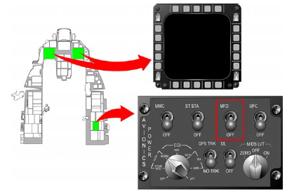

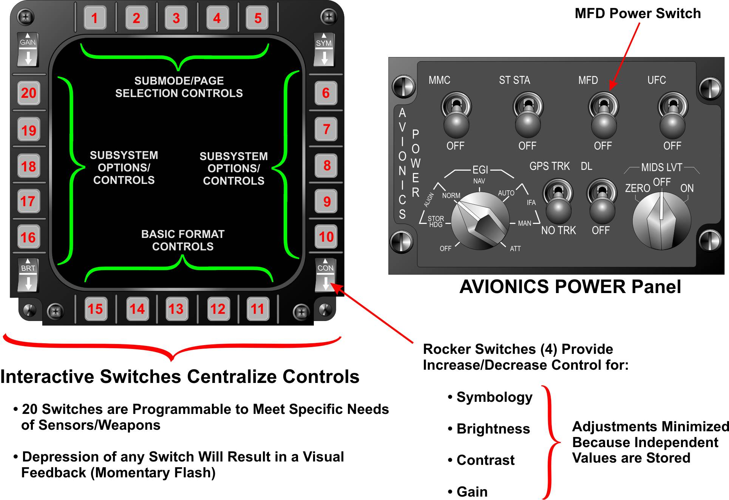

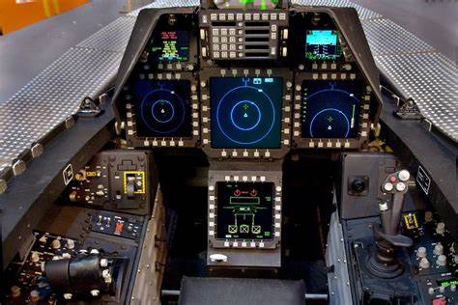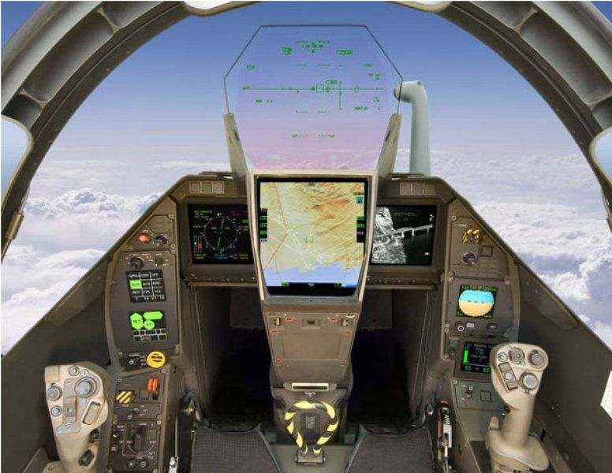

## Źródła informacji

Samoloty wielozadaniowe takie jak F-16 pozyskują informacje z różnych źródeł. Głównymi źródłami są radary, które posiada samolot. Większość źródeł informacji znajduje się bezpośrednio na samolocie jak również są też systemy dzięki, którym samoloty mogą wysyłać informację między sobą.

### AN-APG68(V)

### AN-APG81

**DO TŁUMACZENIA**

### Link-16

Radar o Link 16 jest to wojskowy system transmisji danych używany przez NATO a będący częścią sytemu wymiany danych w przestrzeni taktycznej pomiędzy różnymi obiektami. System ten o nazwie JTIDS (ang. *Joint Tactical Information Distribution System*) jest system zapewniającym szeroko pojęta świadomość sytuacyjną. System przeznaczony jest do przesyłania informacji i wymiany danych taktycznych, które są kluczowe dla misji w czasie rzeczywistym za pomocą specjalnych łączy między uczestnikami sojuszniczej sieci wojskowej. Link 16 zapewnia pilotom lepsze dowodzenie i efektywniejsze wykorzystanie dostępnych zasobów bojowych. Dla samolotu bojowego oznacza to dostęp do informacji o obiektach własnych oraz przeciwnika w sektorze 360 stopni wykraczając poza podstawowy sektor obserwacji przestrzeni zapewniana przez radar pokładowy. Samoloty korzystają również z tzw. efektu sieci, co oznacza, że im większa liczba uczestników sieci, tym wartość i ilość wymiany informacji staje się coraz większa na całym obszarze działania.

## Sposoby zobrazowania sytuacji powietrznej

**Na przykładzie F16!!! Pliki od AW!!!**

Systemy te mają przekazywać informacje na temat bieżącej sytuacji w przestrzeni działań, dostarczać dodatkowych informacji ułatwiających im podejmowanie decyzji na temat dalszych działań, a także wspomagać przekazywanie podjętych przez nich decyzji do realizacji przez elementy wykonawcze. Systemy te są nazywane systemami dowodzenia.

# Model systemu zobrazowania

Projekt zakłada zaprojektowanie programowego systemu zobrazowania sytuacji powietrznej, w którym informacje wypracowane są przez pokładowy radar. W projekcie oparto się o dane taktyczno-techniczne radaru AN/APG-68 (V). Projekt zostanie wykonany w oparciu o format FCR.

## Założenia do projektu

Projekt programowego systemu zobrazowania powinien:

* zamodelować działanie systemu zobrazowania w formacie FCR.
* odzwierciedlić sytuacje taktyczną na wyświetlaczu,
* zapewnić interaktywność,
* zapewnić dynamiczność,
* zapewnić przejrzystość i czytelność.
* pozwolić na wybór scenariuszy sytuacji powietrznej.

Model systemu zobrazowania zostanie opracowany głównie w oparciu o dokumentacje szkoleniową samolotu F-16 „POLAND BLOCK 52” oraz podręcznik pilota „THE PILOT’S GUIDE - to new capabilities & cockpit enhancements”. Obie pozycje zostały wydane przez korporację Lockheed Martin, czyli głównego producenta F-16. Aby zapewnić dynamiczność sytuacji taktycznej, zostanie opracowana symulacja lotu statku powietrznego, w oparciu o darmowy graficzny silnik 3D „Unreal Engine 4”. Natomiast wyświetlacz zostanie opracowany przy pomocy silnika graficznego 2D „Pygame”. Biblioteka Pygame jest na licencji wolnego oprogramowania. Połączenie obu silników zostanie zrealizowane poprzez protokół sieciowy UDP, który zapewni transmisję danych w czasie rzeczywistym.

# Realizacja projektu systemu zobrazowania sytuacji powietrznej w radarze pokładowym

W tym rozdziale zostaną opisane etapy tworzenia projektu. Zostanie przedstawiony sposób tworzenia świata, obiektów oraz logiki. Realizacje logiki systemu zobrazowania sytuacji powietrznej będą oparte o diagramy przepływu, aby łatwiej przybliżyć działanie napisanych algorytmów.

## Symulacja sytuacji powietrznej w oparciu o trójwymiarowy silnik graficzny „Unreal Engine 4”

### Tworzenie świata

Unreal Engine 4 zapewnia wszechstronne narzędzia do tworzenia terenu, obiektów, fauny oraz flory. Tworzenie świata w edytorze UE4 odbywa się poprzez układanie warstw, nanoszenie na nie tekstur, malowanie, rzeźbienie i skalowanie. Narzędzia te pozwalają na generowanie bogatych widoków, odwzorowanie architektury, bądź jej projektowanie. Dlatego też silnik można wykorzystać do wielu rzeczy, od tworzenia gier, edukacji, architektury i wizualizacji po VR, filmy i animacje.

Powyższy sposób renderowania terenu jest nie efektywny, gdyż wymaga poświęcenia dużej ilości czasu

W projekcie wykorzystano środowisko pozwalające na szybki sposób renderowania świata gry, a mianowicie darmową platformę „World Machine Basic”.

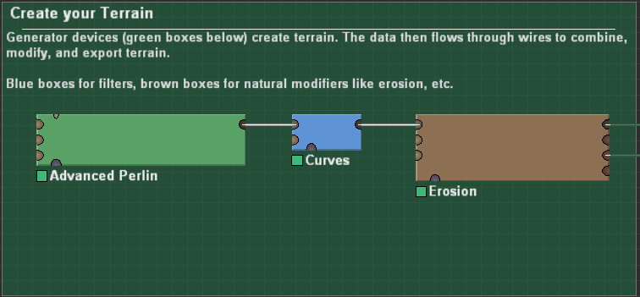

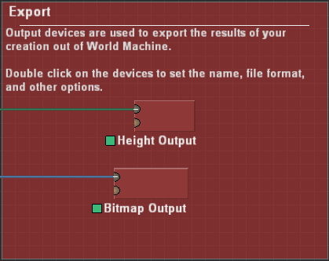

### Graficzny interfejs użytkownika

### Implementacja interaktywnego samolotu wielozadaniowego

### Implementacja obiektu typu „FRIEND”

### Implementacja obiektu typu „FOE”

### Implementacja obiektu typu „ROAM”

### Scenariusze sytuacji powietrznej

## Zobrazowanie sytuacji powietrznej na bazie dwuwymiarowego silnika graficznego „Pygame”

### Graficzny interfejs użytkownika

### Zobrazowanie informacji w formacie FCR

## Zastosowanie protokołu UDP

### Wysyłanie wiadomości

### Odbieranie wiadomości

# Instrukcja użytkowania opracowanego oprogramowania

Realizacja

# Podsumowanie

NA KONIEC

# Bibliografia

1. J. Karpowicz, *System poszukiwania i ratownictwa ASAR*, WSOSP, Dęblin, 2010
2. Konwencja o międzynarodowym lotnictwie cywilnym, podpisana w Chicago dnia 7 grudnia 1944 roku (Dz. U. z 1959 r. Nr 35, poz. 212 z poźn. zm.)

# ZAŁĄCZNIK

**O Ś W I A D C Z E N I E**

Ja niżej podpisany wyrażam zgodę na udostępnienie mojej pracy w czytelni Archiwum WAT oraz w ramach wypożyczeń międzybibliotecznych.

**Marcin JAKUBCZYK**

Warszawa, dnia

Wykonano w jednym egzemplarzu.  
Warszawa, dnia …………………